2020

Proyecto Sena

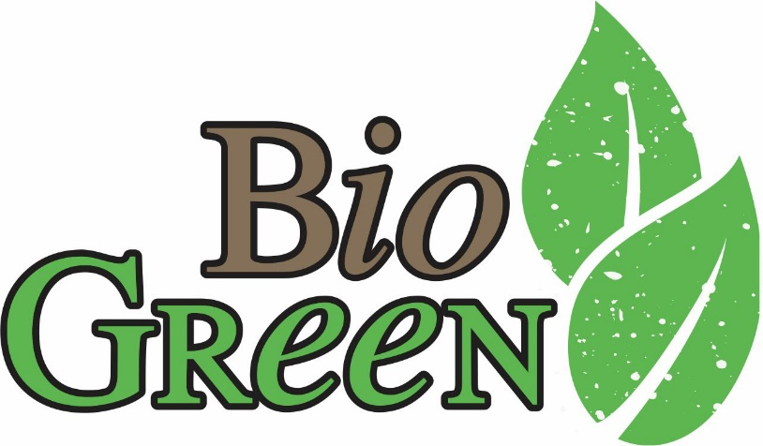

**BIOGREEN**

**Presenta:**

**Catalina Penagos López**

**Isabella Salina Rodríguez**

**Docente:**

**Ing. Andrés Mauricio Bueno**

**Colegio Nazareth**

**Proyecto Grado Once**

**Tuluá Valle**

**12/10/2020**

**ÍNDICE**

1. Portada.
2. Índice.
3. Introducción.
4. Justificación.
5. Objetivos.
6. Pregunta problema.
7. Usuarios finales.
8. Cumplimientos de objetivos.
9. Evidencias página.
10. Webgrafía.

**INTRODUCCIÓN**

Nuestro proyecto está enfocado en brindarle un aprendizaje a la comunidad nazarena acerca del reciclaje, por medio de la página generarles un interés por nuestro planeta y el medio ambiente incentivando a cuidarlo.

**JUSTIFICACIÓN**

El proyecto se creó a partir de que evidenciamos qué no tenemos una guía o no somos conscientes de la responsabilidad con nuestro planeta y el cuidado que tenemos que darle. Qué debemos tomar acciones acerca de la contaminación ambiental y aprender a valorar el planeta, por ello, vimos práctica la creación de una página web donde podamos hallar información, los cuidados que debemos tener, cómo funciona el reciclaje, de qué manera debemos reciclar entre muchas otras cosas.

**OBJETIVOS**

1. **OBJETIVO GENERAL**

Desarrollar una página web para brindar información de manera fácil y sencilla sobre el reciclaje a nuestra comunidad nazarena.

1. **OBJETIVOS ESPECÍFICOS**

* Informar de manera general acerca del reciclaje.
* Comprender los cuidados para llevar un buen manejo al reciclar.
* Fomentar cultura y consciencia del medio ambiente a la comunidad nazarena.

**PREGUNTA PROBLEMA**

* *¿Cuál es la importancia de concientizar a la comunidad nazarena acerca del reciclaje?*

Es importante porque debemos tener un mayor aprendizaje sobre el reciclaje, teniendo en cuenta que la infraestructura de la institución tiene varios puntos ecológicos, en la mayoría de los casos los estudiantes no teníamos un conocimiento mayor acerca de estos puntos y como utilizarlos, botando la basura como caiga cuando no debe de ser así.

Teniendo en cuenta esta problemática decidimos crear una página web dónde por medio de imágenes para hacer agradable el proceso de aprendizaje.

**USUARIOS FINALES**

Quisimos saber qué opinaban las demás personas de nuestra página, y estos fueron los resultados:

* Angeline Molina, estudiante del colegio Nazareth y compañera de grado once.
* *“Apruebo la página, está bien distribuida y la información es necesaria para conocer sobre el reciclaje”.*

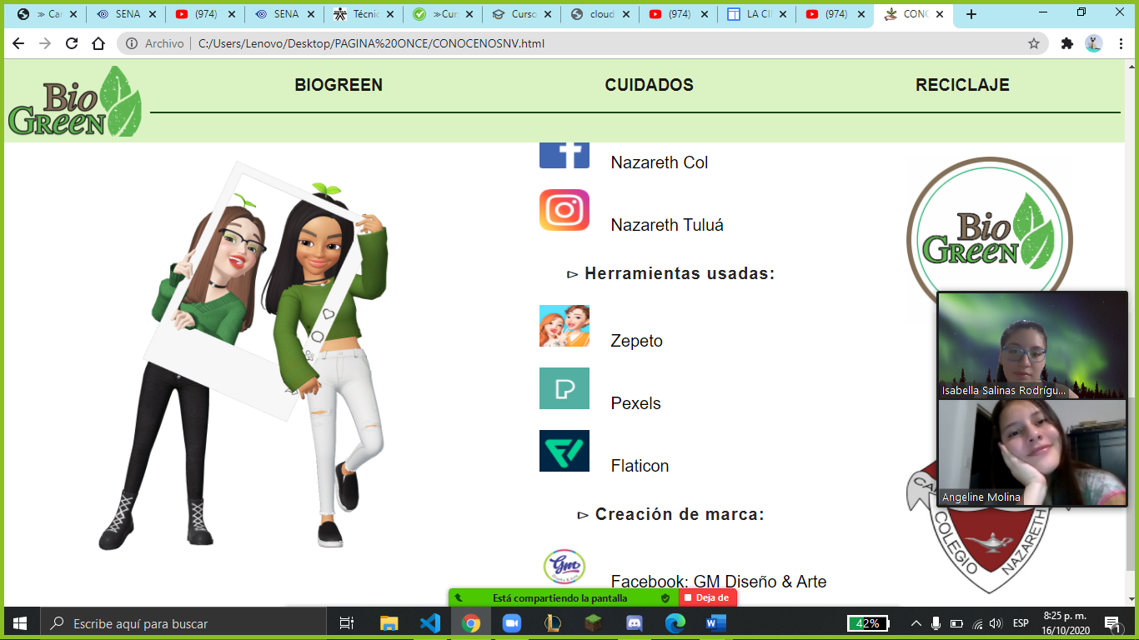

* María Fabiana Morales, estudiante del colegio Nazareth y compañera de grado once.
* *“Me parece que la página está bien desarrollada, se ve agradable y la información que contiene es de carácter importante y necesario para cuidar el medio ambiente”.*
* Néstor Jairo Suarez, estudiante del colegio Nazareth y compañero de grado once.
* *“Me parece un diseño limpio y bien implementado a lo que se quiere llegar, una información clara y consistente la cual se dirige a todo público para hacer consciencia de todos los problemas por los que el mundo pasa en la actualidad y la solución para éste”.*

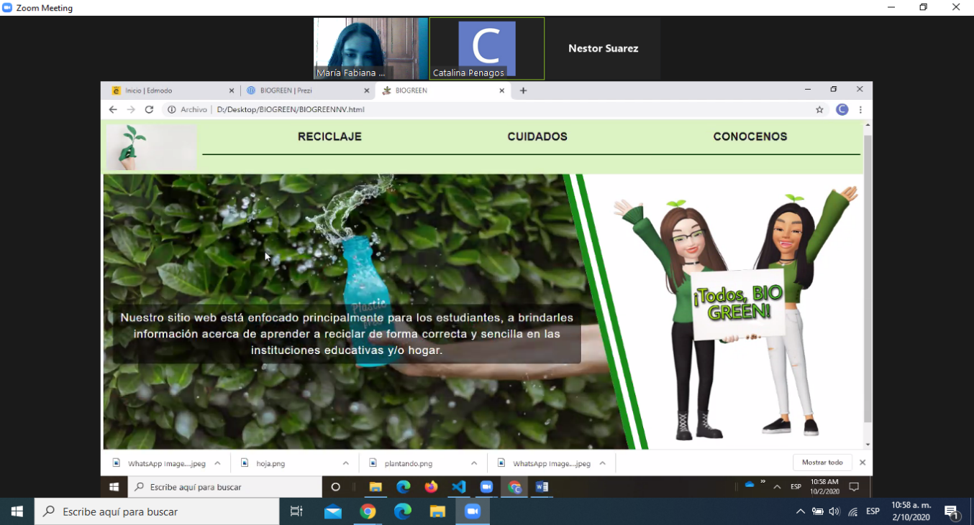

* Brayan Alexis Luna, aprendiz del SENA en el campo de programación.
* *“Me parece que la página tiene un buen contenido y es muy llamativa, creo que se puede lograr un buen aprendizaje y entender cada paso del reciclaje”.*

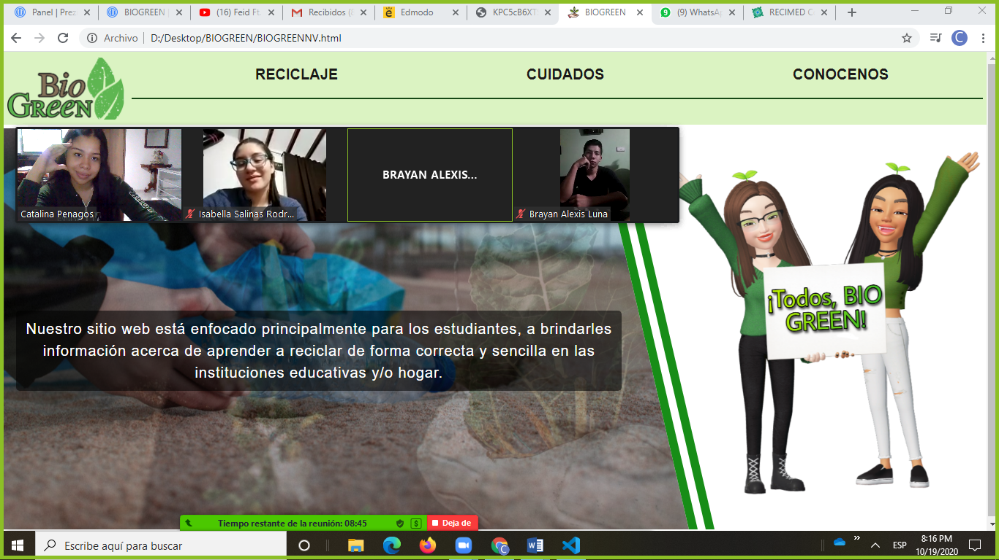

**CUMPLIMIENTO DE OBJETIVOS**

Se cumplió en:

1. Concientizar a las personas de la comunidad nazarena.
2. Informar acerca de cómo reciclar.
3. Promover los cuidados al medio ambiente.
4. Incentivar al reciclaje.

**EVIDENCIAS PÁGINA**

* **Biogreen:**

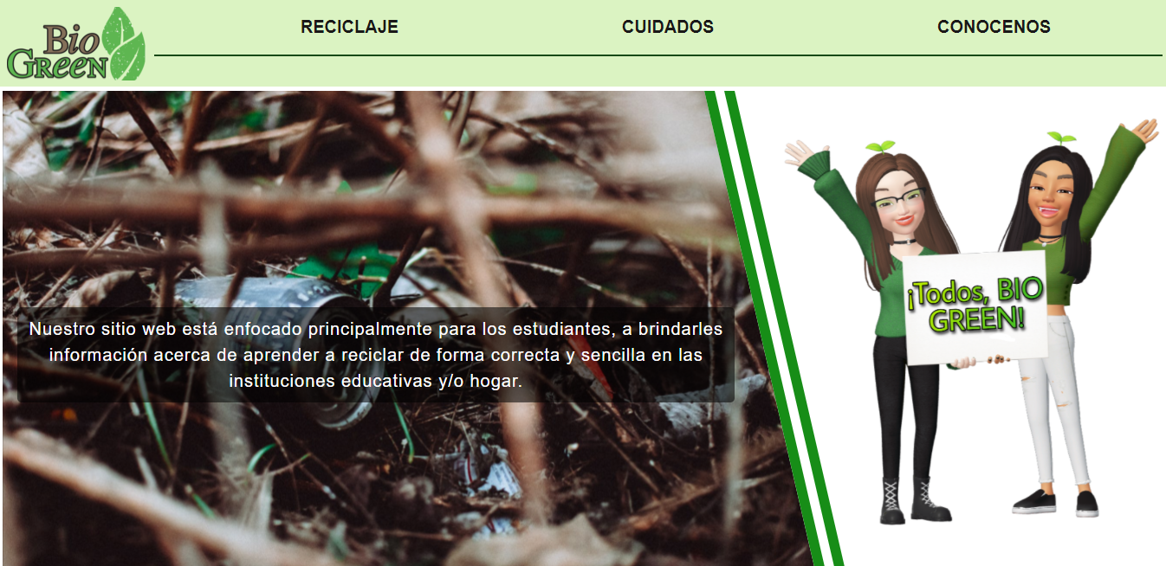

* **Reciclaje:**

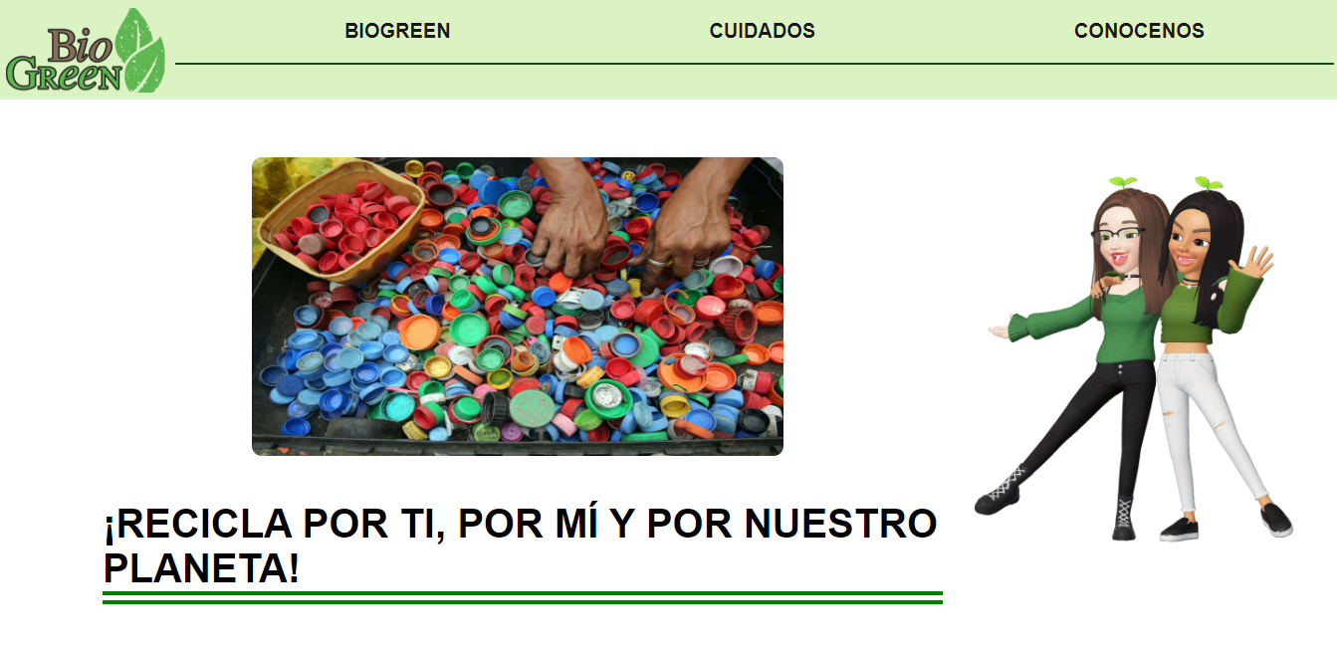

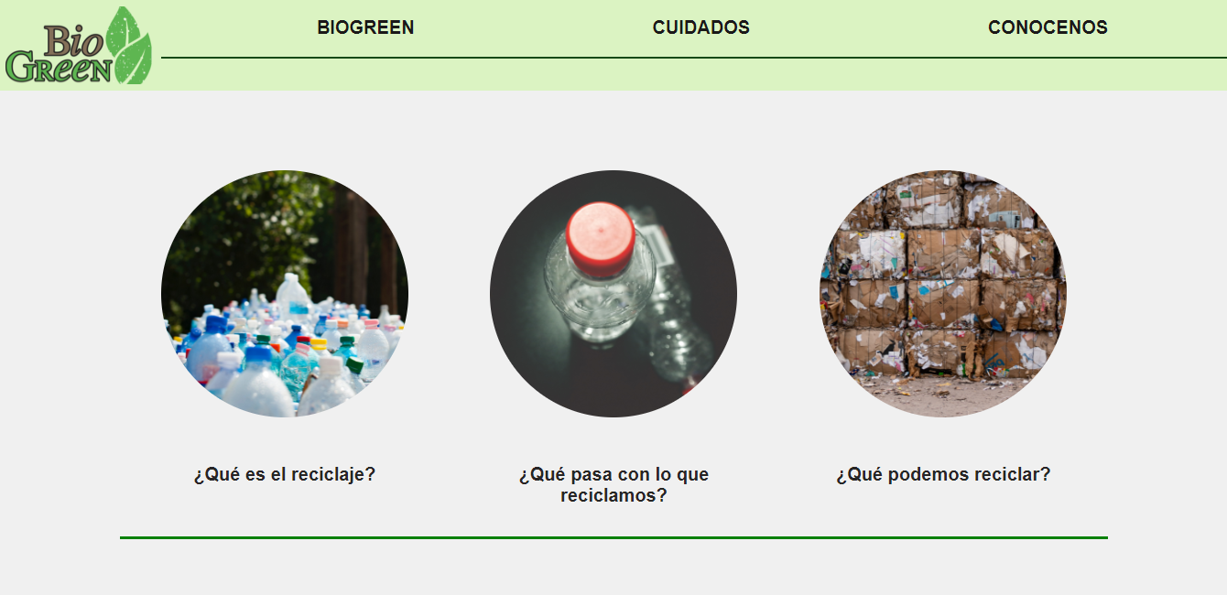

* **Cuidados:**

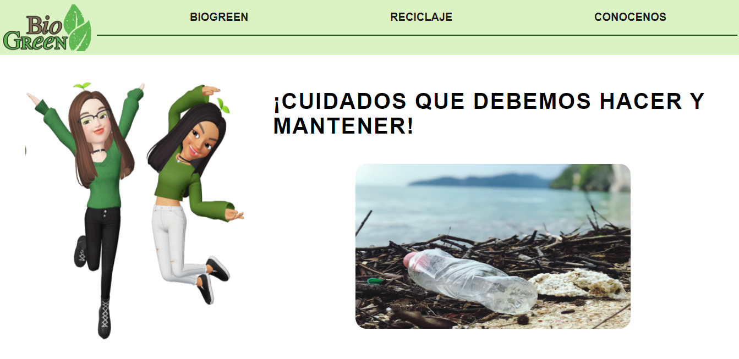

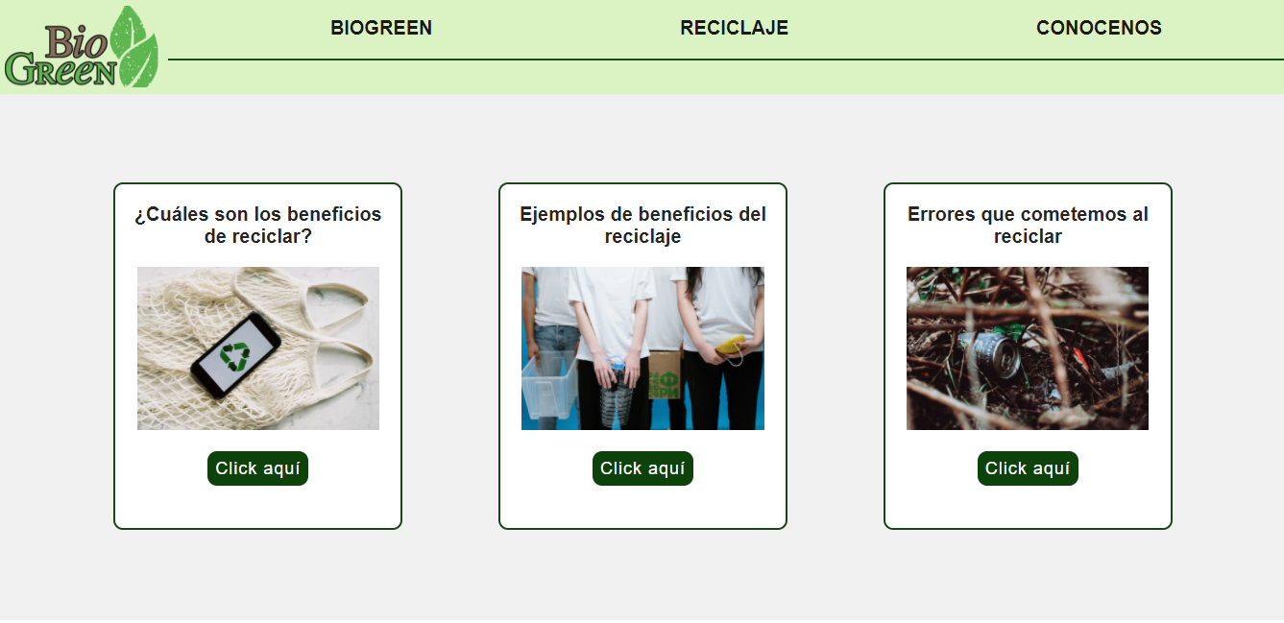

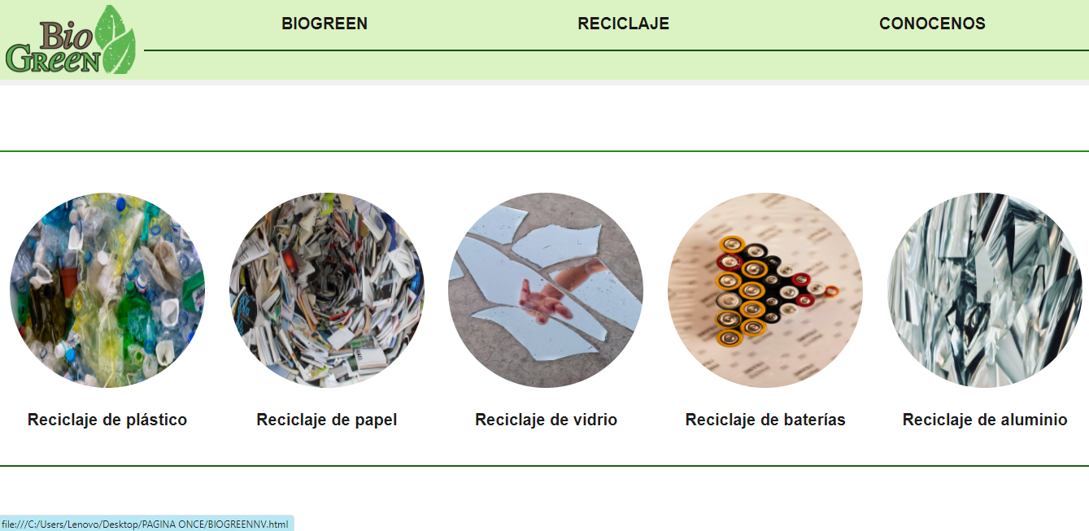

* **Conócenos:**

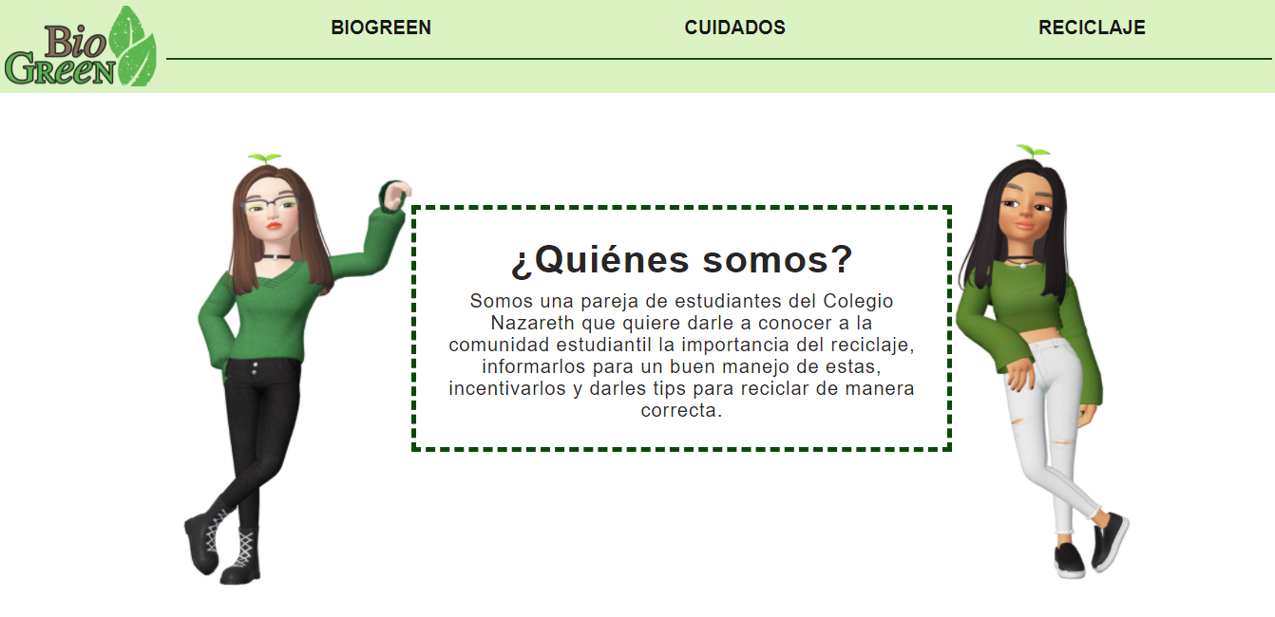

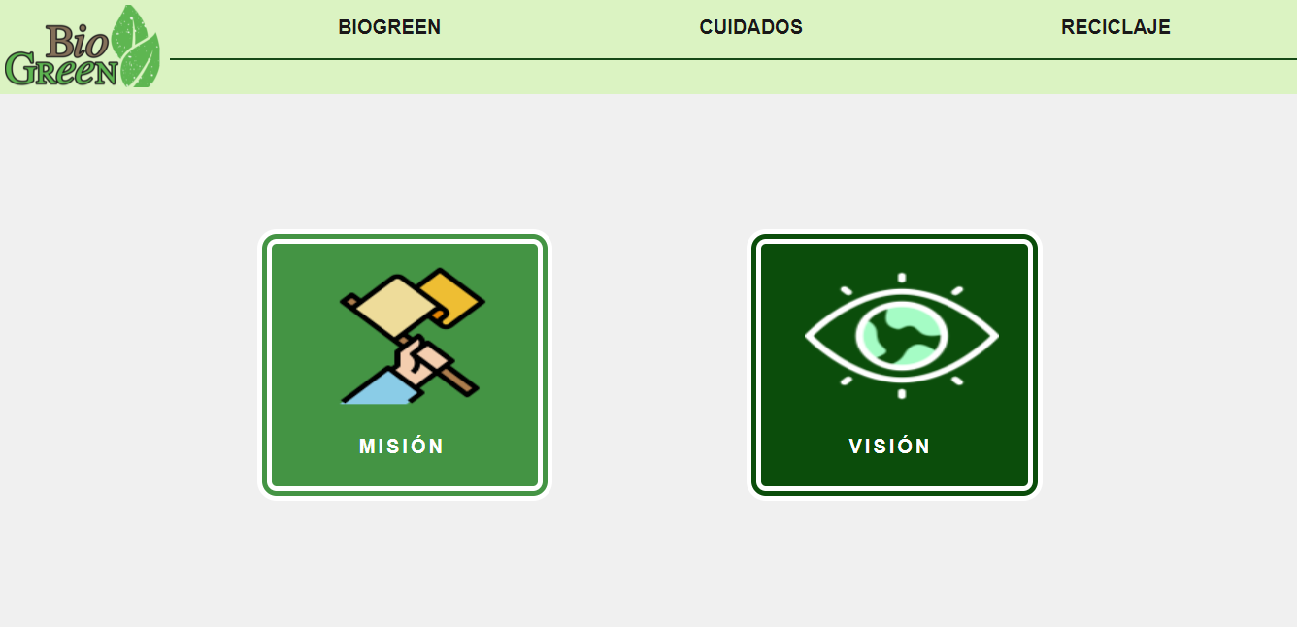

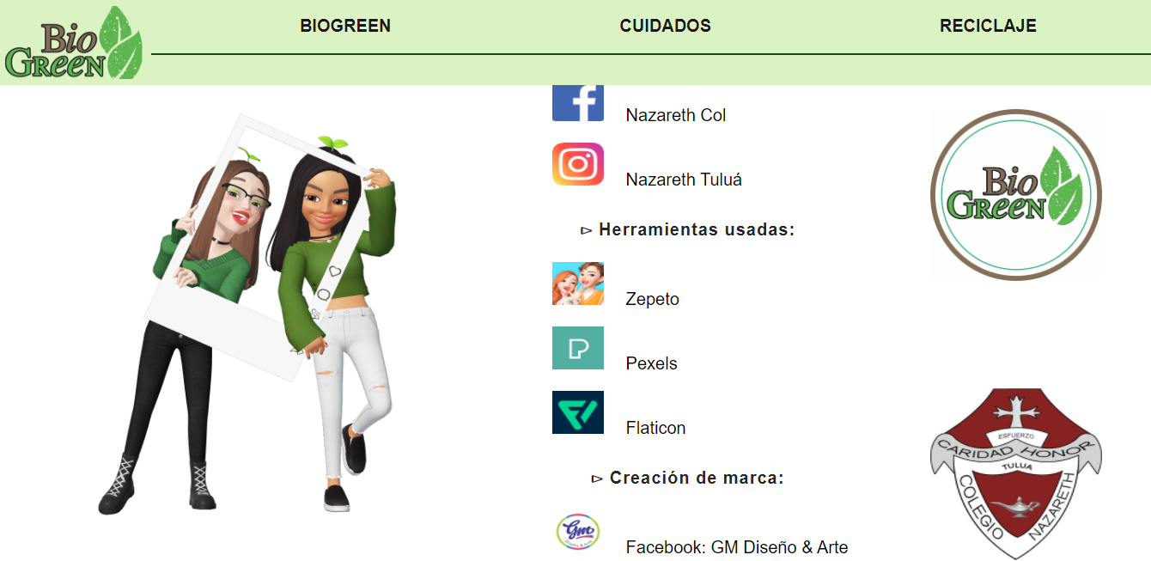

**WEBGRAFÍA**

<https://www.ecoembes.com/es>